**GUÍA DE KINESIOLOGÍA**

|  |  |
| --- | --- |
| **Asignatura – Módulo** | : Taller de kinesiología |
| **Profesional Responsable** | : Kinesiólogo Rodrigo Rivera |
| **Correo electrónico** | : [rodrigo.rivera@colegio-reneschneider.cl](mailto:rodrigo.rivera@colegio-reneschneider.cl) |
| **Curso - Nivel** | : Prekínder |

|  |  |
| --- | --- |
| **Objetivo** | : Realizar las siguientes actividades de grafomotricidad |
| **Instrucciones** | : Repasar los trazos en figuras, líneas y pintar. |

**REPASAR LAS LINEAS DE LOS MASETEROS QUE SE VEN A CONTINUACIÓN, Y LUEGO PINTAR.**





**AYUDA A LOS PERRITOS A LLEGAR A SUS CASAS REPASANDO LA LÍNEA POR LOS TRAZOS.**

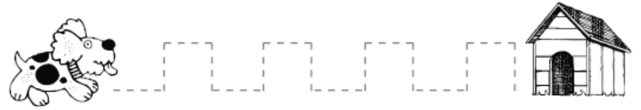

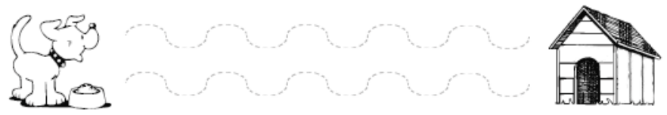

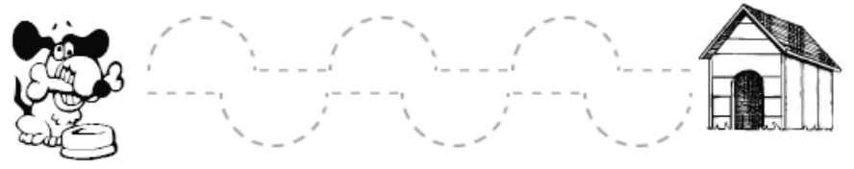

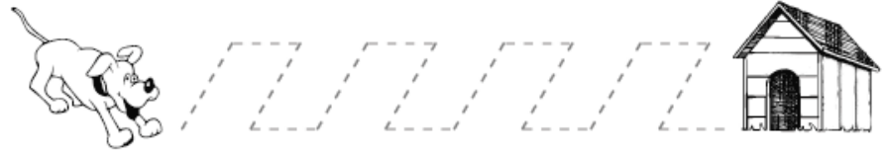

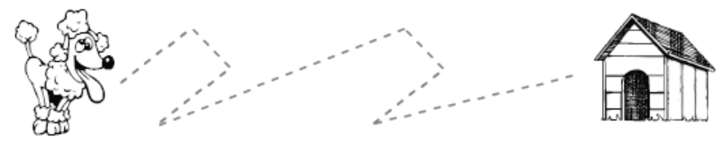

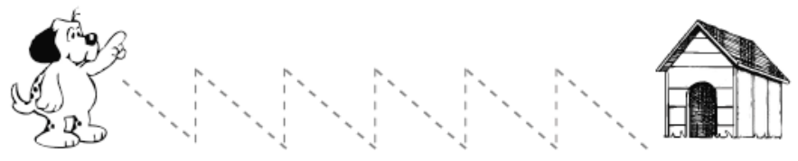

**REPASA LOS CIRCULOS, CUADRADOS Y LOS TRIANGULOS, LUEGO PINTA LAS CARITAS CON LOS COLORES QUE MAS TE GUSTEN.**









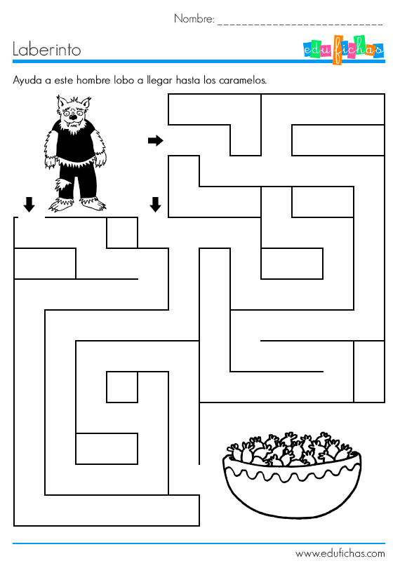**AYUDA AL LOBO A CONSEGUIR SUS CEREALES:**

**GRAFOMOTRICIDAD Y LATERALIDAD**

**COLOREA LOS PERRITOS QUE MIRAN HACIA LA DERECHA**

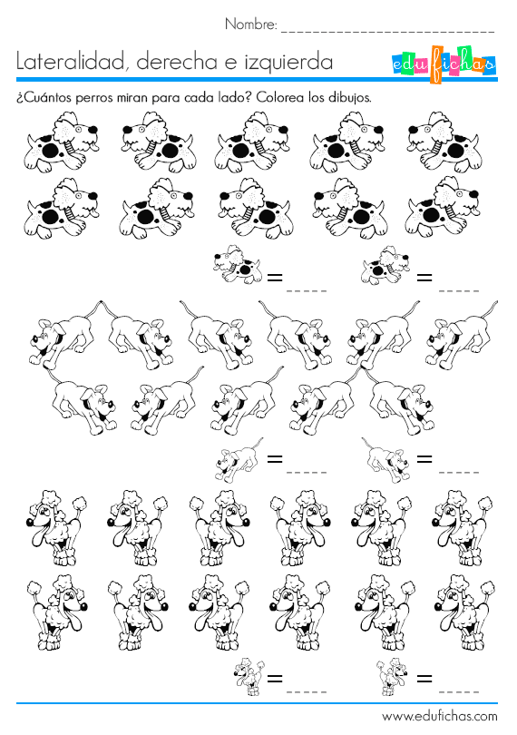

**COLOREA LOS PERRITOS QUE MIRAN HACIA LA IZQUIERDA**

